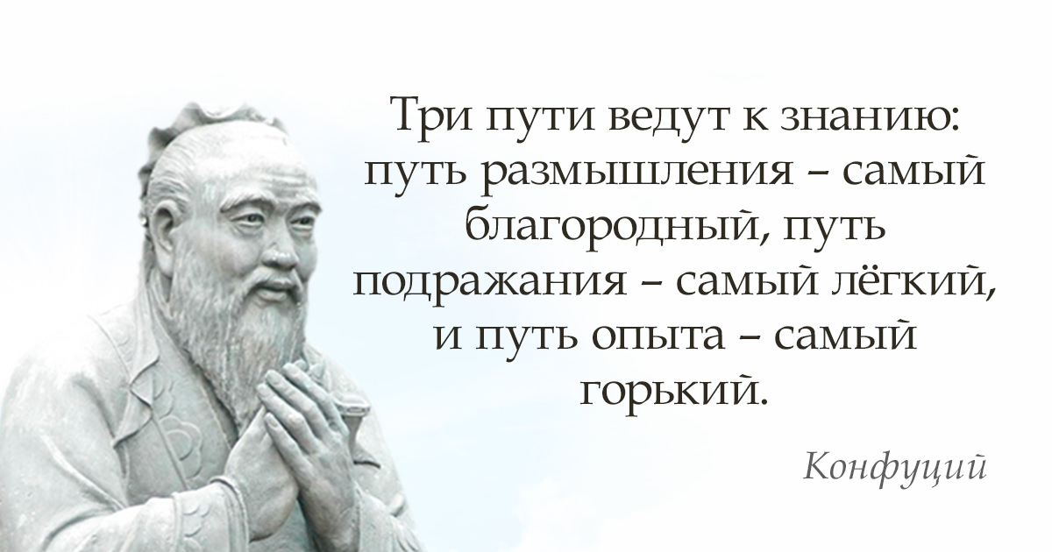

Игры для агрессивных детей

«Воробьиные драки» (снятие физической агрессии)

Дети выбирают пару и превращаются в драчливых «воробьев» (приседают, обхватив колени руками). «Воробьи» боком подпрыгивают друг к другу, толкаются. Кто из детей упадет или уберет руки со своих колен, тот выбывает из игры (лечат «крылышки» и «лапки» у доктора Айболита). «Драки» начинаются и заканчиваются по сигналу взрослого.

«Минута шалости» (психологическая разгрузка)

Ведущий по определенному сигналу (удар в бубен и т.п.) предлагает детям шалить: каждый делает то, что ему хочется – прыгает, бегает, кувыркается и т.п. Повторный сигнал ведущего через 1-3 минуты завершает детские шалости.

«Добрые – злые кошки» (снятие общей агрессии)

Детям предлагается образовать большой круг, в центре которого лежит обруч. Это «волшебный круг», в котором будут совершаться «превращения». Ребенок заходит внутрь обруча и по сигналу ведущего (хлопок в ладоши, звук колокольчика, звук свистка) превращается в злющую – презлющую кошку: шипит и царапается. При этом из «волшебного круга» выходить нельзя. Дети, стоящие вокруг обруча, хором повторяют вслед за ведущим: «Сильнее, сильнее, сильнее…» Ребенок, изображающий кошку, делает все более «злые» движения. По повторному сигналу ведущего «превращения» заканчиваются, после чего в обруч входит другой ребенок, и игра повторяется. Когда все дети побывали в «волшебном круге», обруч убирается, дети разбиваются на пары и опять превращаются в злых кошек по сигналу взрослого. (Если кому-то не хватило пары, то в игре может участвовать сам ведущий.) Категорическое правило: не дотрагиваться друг до друга! Если оно нарушается, игра мгновенно останавливается, ведущий показывает пример возможных действий, после чего продолжает игру. По повторному сигналу «кошки» останавливаются и могут поменяться парами. На заключительном этапе игры ведущий предлагает «злым кошкам» стать добрыми и ласковыми. По сигналу водящего дети превращаются в добрых кошек, которые ласкаются друг к другу.

«Каратист» (снятие физической агрессии)

Дети образуют круг, в центре которого лежит обруч – «волшебный круг». В «волшебном круге» происходит «превращение» ребенка в каратиста (движения ногами). Дети, стоящие вокруг обруча, вместе с ведущим хором произносят: «Сильнее, сильнее, сильнее…» Эти они помогают игроку выплеснуть агрессивную энергию максимально интенсивными действиями.

«Боксер» (снятие физической агрессии)

Это вариант игры «Каратист», проводится он аналогично, но действия в обруче можно производить только руками. Поощряются быстрые, сильные движения.

«Упрямый капризный ребенок» (преодоление упрямства, негативизма)

Дети, входящие в круг (обруч), по очереди изображают капризного ребенка. Все помогают словами: «Сильнее, сильнее, сильнее…» Затем дети разбиваются на пары «родитель и ребенок»: «ребенок» капризничает, «родитель» уговаривает его успокоиться. Каждый играющий должен побывать в роли капризного ребенка и уговаривающего родителя.

«Упрямая подушка» (снятие общей агрессии, негативизма, упрямства)

Взрослые подготавливают «волшебную, упрямую подушку» (в темной наволочке) и вводят ребенка в игру-сказку: «Волшебница-фея подарила нам подушку. Эта подушка не простая, а волшебная. Внутри её живут детские упрямки. Это они заставляют капризничать и упрямиться. Давай прогоним упрямки». Ребенок бьет кулаками в подушку изо всех сил, а взрослый приговаривает: «Сильнее, сильнее, сильнее!» Когда движения ребенка становятся медленнее, игра постепенно останавливается. Взрослый предлагает послушать «упрямки» в подушке: «Все ли упрямки вылезли и что они делают?» Ребенок прикладывает ухо к подушке и слушает. «Упрямки испугались и молчат в подушке», - отвечает взрослый (этот прием успокаивает ребенка после возбуждения).

«Клоуны ругаются» (снятие вербальной агрессии)

«Клоуны» показывали детям представление, веселили их, а потом стали учить детей сердито ругаться, называя друг друга «овощами и фруктами». Обращается внимание на адекватное, сердитое интонирование. Дети могут выбирать пары, менять партнеров, «ругаться» вместе или по очереди «ругать» всех детей.
Взрослый руководит игрой, определенным сигналом обозначает начало и конец игры, останавливает, если используются другие слова или физическая агрессия.
Затем игра продолжается, изменяя эмоциональный настрой детей: «Когда клоуны научились детей ругаться, родителям это не понравилось». «Клоуны», продолжая игру, учат детей не только ругаться «овощами и фруктами», но и ласково называть друг друга разными «цветами».

«Жужа» (снятие общей коллективной агрессии)

Ведущий выбирает «Жужу», которая садится на стул (в домик), остальные дети начинают дразнить «Жужу», кривляясь перед ней:
Жужжа, жужжа, выходи,
Жужжа, жужжа, догони!
«Жужа» смотрит из окошка своего домика, показывает кулаки, топает ногами от злости, а когда дети заходят за «волшебную черту», выбегает и ловит детей. Кого «Жужа» поймала, тот выбывает из игры (попадает в плен «Жужи»).

«Маленькое привидение»
(обучение в приемлемой форме выплеснуть накопившийся гнев)

Ведущий: будем играть в маленьких добрых привидений. Нам захотелось немного похулиганить и слегка напугать друг друга. По моему хлопку вы будете делать руками вот такое движение (взрослый приподнимает согнутые в локтях руки, пальцы растопырены) и произносить страшным голосом звук «У», если я буду громко хлопать, вы будете пугать громко. Но помните, что мы добрые привидения и хотим только пошутить.
Взрослый хлопает в ладоши. В конце игры «привидения» превращаются в детей.

«Брыкание»

Ребенок ложится на ковер. Ноги свободно раскинуты. Медленно он начинает брыкаться, касаясь пола всей ногой. Ноги чередуются и высоко поднимаются. Постепенно увеличивается сила и скорость брыкания. На каждый удар ногой ребенок говорит «нет», увеличивая интенсивность удара.

«Кукла Бобо»

Когда ребенку удается выплеснуть накопившуюся энергию, он становится спокойным и уравновешенным. Значит, если дать ребенку выместить агрессию на какой-либо объект, часть проблем, связанных с его поведением, будет решена. Для этой цели используется специальная кукла Бобо. Вы можете сделать её сами, например, из подушки: пришейте к старой подушке руки и ноги, изготовленные из ткани, сделайте «лицо» - и кукла готова. Можно сладить её более плотной. Для этого сшейте чехол продолговатой формы, также прикрепите к нему «ручки», «ножки» и «лицо», набейте плотно ватой или песком и зашейте. Такую куклу ребенок может спокойно бить и пинать, вымещая на ней накопившиеся за день негативные чувства. Безболезненно выразив свою агрессию, ребенок становится более спокоен в повседневной жизни.

«Драка»

Ведущий. Представь, что ты с другом поссорился. Вот-вот начнется драка. глубоко вдохни, крепко-прекрепко стисни зубы, сожми как можно сильнее кулаки, до боли вдави пальцы в ладони, на несколько секунд затаи дыхание. Задумайся: а может, и не стоит драться? Выдохни и расслабься. Ура! Неприятности позади! Встряхни кистями рук. Почувствовал облегчение?

«Уходи, злость, уходи!»

Дети ложатся на ковер по кругу. Между ними – подушки. Закрыв глаза, они начинают изо всей силы бить ногами по полу, а руками по подушкам с криком: «Уходи, злость, уходи!» Упражнение продолжается 3 минуты, затем участники по команде взрослого ложатся в позу «звезды», широко раскинув руки и ноги, и спокойно лежат, слушая музыку 3 минуты.

